Министерство образования Республики Беларусь

Учреждение образования
БЕЛОРУССКИЙ ГОСУДАРСТВЕННЫЙ УНИВЕРСИТЕТ
ИНФОРМАТИКИ И РАДИОЭЛЕКТРОНИКИ

Факультет компьютерных систем и сетей

Кафедра электронных вычислительных машин

Дисциплина: Базы данных

ОТЧЕТ
по лабораторной работе № 4
на тему
РЕАЛИЗАЦИЯ SQL-ЗАПРОСОВ НА ПРОСТУЮ ВЫБОРКУ ДАННЫХ,
вариант № 16 –Кинотеатр

Студент: А.В. Крачковский
Проверила: А.О. Игнатович

МИНСК 2023

1. Описание

Ниже будут приведены скриншоты результатов запроса. Запросы разделены по таблицам, таблицы в свою очередь являются разделами. Название файла скрипта является подразделом, в нем же и находится скриншот. Описание запроса написаны в комментариях к самому запросу.

2. Таблица actors

2.1 actorNames.sql

-- Вывести имена актеров и их возраст.
SELECT full_name,
age
FROM actors;

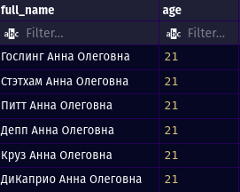

Рисунок 2.1 – результат запроса №1

2.2 comedyActors.sql

-- Вывести имена актеров, снимавшихся в фильмах жанра "Комедия".
SELECT DISTINCT a.full_name
FROM actors a
JOIN film_actor fa ON a.full_name = fa.actor_name
JOIN film f ON fa.specific_film_name = f.film_name
WHERE 'Комедия' = ANY (f.genres);

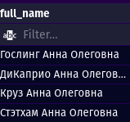
Рисунок 2.2 – результат запроса №2

2.3 actorActionRate.sql

-- Вывести имена актеров, участвовавших в фильмах с жанром "Приключение" и рейтингом выше 4.0.
SELECT DISTINCT a.full_name
FROM actors a
JOIN film_actor fa ON a.full_name = fa.actor_name
JOIN film f ON fa.specific_film_name = f.film_name
WHERE 'Приключение' = ANY (f.genres)
AND f.stars > 4.0;

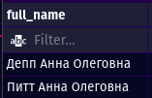
Рисунок 2.3 – результат запроса №3

2.4 reateAndAgeActors.sql

-- Вывести актеров, чей рейтинг выше 4.5 и возраст равен 21.
SELECT full_name
FROM actors
WHERE rating > 4.5
AND age = 21;
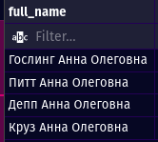
Рисунок 2.4 – результат запроса №4

2.5 uniqueRatings.sql

-- Вывести уникальные рейтинги всех актеров.
SELECT DISTINCT rating
FROM actors;


Рисунок 2.5 – результат запроса №5

3. Таблица cinema_hall

3.1 bigHalls.sql

-- Вывести названия залов и общее количество мест в каждом зале, где общее количество мест больше 50.
SELECT hall_name,
total_number_of_seats
FROM cinema_hall
WHERE total_number_of_seats > 120;


Рисунок 3.1 – результат запроса №1

3.2 hallsWIthAmountOfSeats.sql
-- Вывести названия залов и общее количество мест в каждом зале.
SELECT hall_name,
total_number_of_seats
FROM cinema_hall;


Рисунок 3.2 – результат запроса №2

3.3 earlyWorkHalls.sql
-- Вывести названия залов и имена сотрудников, у которых начальное время работы раньше 9:00.
SELECT ch.hall_name,
e.full_name
FROM cinema_hall ch
JOIN employee e ON ch.assigned_employee = e.full_name
WHERE e.start_time < '9:00:00';

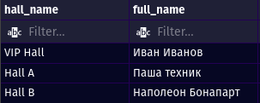
Рисунок 3.3 – результат запроса №3

3.4 hallsWithNumbers.sql
-- Вывести названия кинозалов и соответствующих им номера залов.
SELECT hall_name,
hall_number
FROM cinema_hall;


Рисунок 3.4 – результат запроса №4

3.5 highPaymentHall.sql
-- Вывести названия залов и номера залов, в которых работают сотрудники с зарплатой выше 1300.
SELECT hall_name,
hall_number
FROM cinema_hall ch
JOIN employee e ON ch.assigned_employee = e.full_name
WHERE e.salary > 1300;


Рисунок 3.5 – результат запроса №5

4. Таблица client

4.1 alphabeticNames.sql
-- Вывести все имена клиентов в алфавитном порядке.
SELECT full_name
FROM client
ORDER BY full_name;

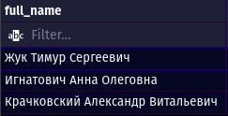
Рисунок 4.1 – результат запроса №1

4.2 clienthWithHighTicketNum.sql
-- Вывести клиентов, у которых номер билета больше 100.
SELECT full_name
FROM client
WHERE ticket_number > 100;



Рисунок 4.2 – результат запроса №2

4.3 evenTickets.sql
-- Вывести имена клиентов, у которых номер билета четный.
SELECT full_name
FROM client
WHERE ticket_number % 2 = 0;

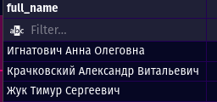
Рисунок 4.3 – результат запроса №3

4.4 ticketWithNames.sql
-- Вывести имена клиентов и соответствующие им номера билетов,
-- упорядоченные по номерам билетов.
SELECT full_name,
ticket_number
FROM client
ORDER BY ticket_number;


Рисунок 4.4 – результат запроса №4

4.5 uniqueEmails.sql
-- Вывести уникальные адреса электронной почты клиентов.
SELECT DISTINCT email
FROM client;

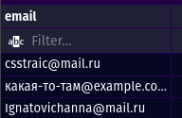
Рисунок 4.5 – результат запроса №5

5. Таблица employee

5.1 employeeHallNum.sql
-- Вывести имена и должности сотрудников,
-- работающих в залах с номером больше 2.
SELECT e.full_name,
e.job_title
FROM employee e
JOIN cinema_hall ch ON e.full_name = ch.assigned_employee
WHERE ch.hall_number > 2;

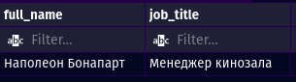
Рисунок 5.1 – результат запроса №1

5.2 employeesAndSalary.sql
-- Вывести имена всех сотрудников и их зарплаты.
SELECT full_name,
salary
FROM employee;

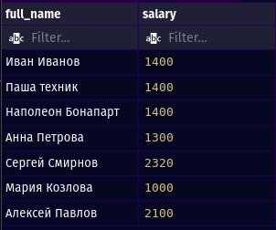
Рисунок 5.2 – результат запроса №2

5.3 employeesOutput.sql
-- Вывести имена и должности сотрудников,
-- упорядоченные по алфавиту и затем по должности.
SELECT full_name,
job_title
FROM employee
ORDER BY full_name,
job_title;

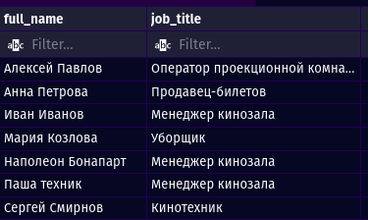
Рисунок 5.3 – результат запроса №3

5.4 employeeStartWork.sql
-- Вывести имена и зарплаты сотрудников, у которых рабочее время начинается после 10:00 утра.
SELECT full_name,
salary
FROM employee
WHERE start_time > '10:00:00';

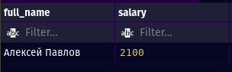
Рисунок 5.4 – результат запроса №4

5.5 employeesWithHightAvr.sql
-- Вывести имена сотрудников, у которых зарплата выше средней зарплаты.
SELECT full_name
FROM employee
WHERE salary > (
SELECT AVG(salary)
FROM employee
);

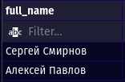
Рисунок 5.5 – результат запроса №5

6. Таблица film

6.1 exactFilms.sql
-- Вывести названия фильмов и их жанры, где в жанрах есть "триллер".
SELECT film_name,
genres
FROM film
WHERE 'Мистика' = ANY (genres);

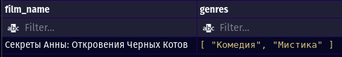
Рисунок 6.1 – результат запроса №1

6.2 filmRateGenre.sql
-- Вывести названия фильмов, у которых рейтинг выше 3.5 и жанр "драма".
SELECT film_name
FROM film
WHERE stars > 3.5
AND 'Драмма' = ANY (genres);

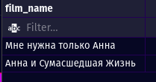
Рисунок 6.2 – результат запроса №2

6.3 films.sql
-- Вывести названия фильмов и их жанры.
SELECT film_name,
genres
FROM film;

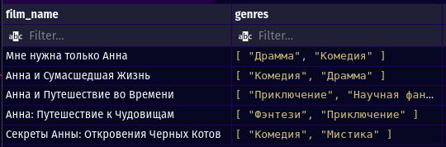
Рисунок 6.3 – результат запроса №3

6.4 filmActors.sql
-- Вывести названия фильмов, имена актеров, и их роли в фильмах.
SELECT f.film_name,
fa.actor_name,
fa.actor_role
FROM film f
JOIN film_actor fa ON f.film_name = fa.specific_film_name;

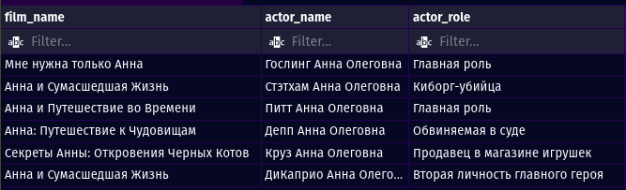
Рисунок 6.4 – результат запроса №4

6.5 gotButNotDramma.sql
-- Вывести названия фильмов и рейтинг, где рейтинг выше 6.5
-- и фильм не является комедией.
SELECT film_name,
stars
FROM film
WHERE stars > 4.2
AND 'Драмма' != ALL (genres);


Рисунок 6.5 – результат запроса №5

7. Таблица job_title

7.1 titles.sql
-- Вывести все названия должностей и их обязанности.
SELECT title,
duties
FROM job_title;

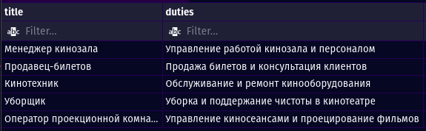
Рисунок 7.1 – результат запроса №1

7.2 alphabeticDuties.sql
-- Вывести все уникальные обязанности, упорядоченные по алфавиту.
SELECT DISTINCT duties
FROM job_title
ORDER BY duties;
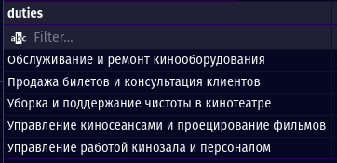
Рисунок 7.2 – результат запроса №2

7.3 dutyContainsWord.sql
-- Вывести названия должностей и обязанности,
-- где обязанности содержат слово "управление".
SELECT title,
duties
FROM job_title
WHERE duties ILIKE '%управление%';
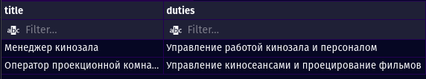
Рисунок 7.3 – результат запроса №3

7.4 dutyEmployeeSalary.sql
-- Вывести названия должностей и имена сотрудников, у которых зарплата выше 2000.
SELECT j.title,
e.full_name
FROM job_title j
JOIN employee e ON j.title = e.job_title
WHERE e.salary > 2000;
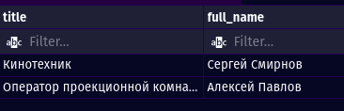
Рисунок 7.4 – результат запроса №4

7.5 dutySalary.sql
-- Вывести названия должностей и зарплаты для каждой должности.
SELECT j.title,
e.salary
FROM job_title j
JOIN employee e ON j.title = e.job_title;

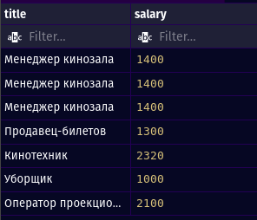
Рисунок 7.5 – результат запроса №5

